CampMate

Tehnička dokumentacija

Verzija 1.0

POKAZNI PRIMJER TEHNIČKE DOKUMENTACIJE

Student: Mario Pejić

**Kolegij:** Razvoj mobilnih aplikacija

Profesor: Josip Balen

**Asistent:** Miljenko Švarcmajer

**SADRŽAJ**

1. OPIS RAZVIJENOG PROIZVODA 3

2. KORISNIČKI ZAHTJEVI 4

2.1 Popis zahtjeva 4

Slučajevi korištenja 5

2.2 Detalji i primjeri 11

2.3 Mock-up 23

3. MODEL PODATAKA 24

4. TEHNIČKE ZNAČAJKE 27

4.1 Korištene tehnologije 27

5. UPUTE ZA KORIŠTENJE 28

6. LITERATURA 45

TEHNIČKA DOKUMENTACIJA

# OPIS RAZVIJENOG PROIZVODA

CampMate je aplikacija za Android uređaje namijenjena pretraživanju, dodavanju i ocjenjivanju kampova u prirodi te pruža podršku za orijentaciju u prirodnom okruženju.

Prilikom pokretanja aplikacije, korisnik se mora prijaviti. Ako nema račun, može se registrirati prelaskom sa stranice za prijavu, koja se na početku prikazuje korisniku, na stranicu za registraciju. Nakon uspješne prijave, korisnik se preusmjerava na početnu stranicu koja prikazuje popis svih kampova koje su korisnici unijeli u aplikaciju.

Na početnoj stranici korisnik može pretraživati kampove prema nazivu ili lokaciji te ih filtrirati prema cijeni, dostupnosti i vrsti kampa. Klikom na odabrani kamp, korisnik može pregledati njegove detalje, uključujući opis, slike i ocjene. Korisnici mogu ocjenjivati samo kampove koje nisu sami kreirali, a vlasnik kampa dobiva obavijest o ocjeni i tko ju je dao.

Na dnu početne stranice nalazi se navigacijska traka s nekoliko opcija:

- Profil: Korisnik može pregledati i uređivati svoje podatke (ime, prezime, lozinku) te se odjaviti. Odjava vraća korisnika na stranicu za prijavu.

- Dodavanje kampa: Korisnik može unijeti novi kamp unosom podataka poput naziva, adrese, vrste kampa, cijene, dostupnosti i opisa. Također može postaviti glavnu sliku, dodati više slika (pomoću kamere ili galerije), označiti lokaciju kampa na Google karti te napisati detaljan opis.

- Lokacija i navigacija: Korisnik može pratiti svoju trenutačnu lokaciju na Google karti i klikom na gumb pronaći najbliži kamp, zajedno s informacijom o udaljenosti od svoje lokacije do kampa.

- Moji kampovi: Korisnik može pregledati popis kampova koje je sam kreirao, vidjeti njihove detalje i, ako želi, obrisati vlastiti kamp, čime se kamp uklanja iz aplikacije za sve korisnike.

# KORISNIČKI ZAHTJEVI

## Popis zahtjeva

|  |  |  |  |  |
| --- | --- | --- | --- | --- |
| ID | Status | Prioritet | Opis | UC |
|  |  |  | Generalni zahtjevi korisnika |  |
| 1 | A | 1 | Korisnik se može i mora registrirati i prijaviti radi korištenja aplikacije. | UC1 |
| 2 | A | 1 | Korisnik može pretraživati kampove po nazivu i lokaciji | UC2 |
| 3 | A | 1 | Korisnik može filtrirati kampove po cijeni, dostupnosti i vrsti kampa | UC3 |
| 4 | A | 1 | Korisnik može pregledati detalje kampova, uključujući naziv, lokaciju, opis, vrstu, cijenu, dostupnost, slike i ocjene. | UC4 |
| 5 | A | 1 | Korisnik može ocjenjivati kampove koje nije sam kreirao, a vlasnik kampa dobiva obavijest o ocjeni. | UC5 |
| 6 | A | 1 | Korisnik može pregledati i uređivati svoje podatke na stranici profila. | UC6 |
| 7 | A | 1 | Korisnik se može odjaviti na stranici svoga profila. | UC7 |
| 8 | A | 1 | Korisnik može dodati novi kamp unosom podataka (naziv, adresa, vrsta, cijena, dostupnost, opis, slike, lokacija na Google karti). | UC8 |
| 9 | A | 2 | Prilikom dodavanja kampa, korisnik može koristiti kameru za dodavanje slika. | UC9 |
| 10 | A | 2 | Prilikom dodavanja kampa, korisnik može dodati slike s vlastitog uređaja za dodavanje slika. | UC10 |
| 11 | A | 1 | Korisnik može pregledati popis svojih kampova i vidjeti detalje o istima. | UC11 |
| 12 | A | 1 | Korisnik može pratiti svoju lokaciju na Google karti. | UC12 |
| 13 | A | 1 | Korisnik može pronaći najbliži kamp s informacijom o udaljenosti. | UC13 |
| 14 | A | 1 | Korisnik može obrisati kampove koje je napravio. | UC14 |
| 15 | A | 1 | Sustav treba biti napravljen za Android mobilnu platformu | - |
| 16 | A | 1 | Podaci o kampovima i korisnicima se spremaju na Firestore Database. | - |

## Slučajevi korištenja

|  |  |
| --- | --- |
| ID slučaja | UC1 |
| Ime | Prijava i registracija korisnika |
| Opis | Korisniku se pru ulasku u aplikaciju prijavljuje i/ili registrira |
| Preduvjet | Nema |
| Glavni scenarij | 1. Korisniku se prikazuje sučelje za prijavu 2. Korisnik unosi elektronsku poštu 3. Korisnik unosi lozinku 4. Korisniku se prikazuje poruka o uspješnoj prijavi 5. Sustav dovodi korisnika na stranicu “Svi kampovi” |
| Alternativni scenarij | 1. Korisnik nije unio sve podatke za prijavu 2. Korisniku se javlja odgovarajuća poruka o grešci.   2. Korisnik nije unio psojeću elektronsku poštu  1. Korisniku se javlja odgovarajuća poruka o grešci.  3. Korisnik je unio validnu lozinku  1. Korisniku se javlja odgovarajuća poruka o grešci.  4. Korisnik nema račun.  1. Korisniku klika na gumb s porukom “Nemate račun? Registrirajte se”  2. Korisniku se prikazuje sučelje za registraciju.  3. Korisnik unosi podatke za registraciju (ime, prezime, e-poštu, lozinku, potvrdu lozinke)  4. Korisnik klika na gumb “Registracija” s kojime stvara korisnički račun  5. Sustav vodi korisnika na stranicu za prijavu |

|  |  |
| --- | --- |
| ID slučaja | UC2 |
| Ime | Pretraga kampova po nazivu i lokaciji |
| Opis | Korisnik pretražuje kampove po nazivu kampa i lokaciji kampa |
| Preduvjet | Prijava |
| Glavni scenarij | 1. Korisnik se nalazi na stranici “Svi kampovi” 2. Korisnik unosi dio naziva ili lokacije kampa 3. Korisniku se svi kampovi koji u nazivu ili nazivu lokacije sadrže dio *string*-a koji je korisnik unio u tražilicu 4. Korisniku se prikazuju kampovi koji zadovoljavaju uvjet pretrage |
| Alternativni scenarij |  |

|  |  |
| --- | --- |
| ID slučaja | UC3 |
| Ime | Filtriranje kampova |
| Opis | Korisnik filtrira kampove po cijeni, dostupnosti i vrsti kampa |
| Preduvjet | Prijava |
| Glavni scenarij | 1. Korisnik se nalazi na stranici “Svi kampovi” 2. Korisnik odabire opciju za filtriranje kampova. 3. Korisnik odabira kriterije filtriranja (cijena, dostupnost, vrsta kampa) 4. Korisniku se prikazuju kampovi koji zadovoljavaju kriterije. |
| Alternativni scenarij |  |

|  |  |
| --- | --- |
| ID slučaja | UC4 |
| Ime | Pregled detalja kampa |
| Opis | Korisnik pregledava detalje kampa, uključujući naziv, lokaciju, opis, vrstu, cijenu, dostupnost, slike i ocjene. |
| Preduvjet | Prijava |
| Glavni scenarij | 1. Korisnik se nalazi na stranici “Svi kampovi” 2. Korisnik odabire kamp s popisa. 3. Sustav prikazuje detalje kampa |
| Alternativni scenarij |  |

|  |  |
| --- | --- |
| ID slučaja | UC5 |
| Ime | Ocjenjivanje kampa |
| Opis | Korisnik ocjenjuje kamp koji nije sam kreirao, a vlasnik kampa dobiva obavijest o ocjeni. |
| Preduvjet | Korisnik je prijavljen i nalazi se na stranici s detaljima kampa koji nije kreirao. |
| Glavni scenarij | 1. Korisnik se nalazi na stranici s detaljima o kampu 2. Korisnik odabire opciju za ocjenjivanje kampa. 3. Korisnik unosi ocjenu. 4. Korisnik klika gumb zapotvrdu. 5. Sustav sprema ocjenu i šalje obavijest vlasniku kampa. |
| Alternativni scenarij | 1. Korisnik nije unio ocjenu u prikladnom rasponu 2. Korisniku se prikazuje poruka s odgovarajućom greškom |

|  |  |
| --- | --- |
| ID slučaja | UC6 |
| Ime | Uređivanje profila |
| Opis | Korisnik pregledava i uređuje svoje podatke na stranici profila. |
| Preduvjet | Prijava |
| Glavni scenarij | 1. Korisnik se nalazi na stranici “Profil”. 2. Sustav prikazuje korisničke podatke. 3. Korisnik unosi promjene. 4. Korisnik potvrđuje promjene klikom na gumb “Spremi promjene” ili “Promijeni lozinku”. 5. Sustav sprema ažurirane podatke i prikazuje poruku o uspjehu. |
| Alternativni scenarij | 1. Korisnik nije unio valjane podatke   1. Korisniku se javlja poruka o grešci |

|  |  |
| --- | --- |
| ID slučaja | UC7 |
| Ime | Odjava korisnika |
| Opis | Korisnik se odjavljuje s aplikacije na stranici profila. |
| Preduvjet | Prijava |
| Glavni scenarij | 1. Korisnik se nalazi na stranici “Profil”  2. Korisnik odabire gumb “Odjava”.  3. Sustav odjavljuje korisnika i preusmjerava ga na stranicu za prijavu. |
| Alternativni scenarij |  |

|  |  |
| --- | --- |
| ID slučaja | UC8 |
| Ime | Dodavanje novog kampa |
| Opis | Korisnik dodaje novi kamp unosom podataka (naziv, adresa, vrsta, cijena, dostupnost, opis, slike, lokacija na Google karti). |
| Preduvjet | Prijava |
| Glavni scenarij | 1. Korisnik odabire opcije “Dodaj kamp” s donje naivigacijske trake na stranici “Svi kampovi”  2. Korisnik na zahtjev, omogućuje lokaciju,pristup kameri i galeriji uređaja.  3. Korisnik unosi podatke o kampu (naziv, adresa, vrsta, cijena, dostupnost, opis).  4. Korisnik označava lokaciju kampa na Google karti.  5. Korisnik dodaje glavnu sliku.  6. Korisnik dodaje slike kampa.  7. Korisnik potvrđuje unos.  8. Sustav sprema kamp i prikazuje poruku o uspjehu. |
| Alternativni scenarij | 1. Korisnik nije unio sve potrebne podatke 2. Korisniku se javlja poruka o grešci da popuni sve podatke. |

|  |  |
| --- | --- |
| ID slučaja | UC9 |
| Ime | Slikanje fotografija za kamp |
| Opis | Korisnik koristi kameru za dodavanje slika prilikom unosa kampa. |
| Preduvjet | Korisnik je u procesu dodavanja kampa i omogućen je pristup kameri uređaja. |
| Glavni scenarij | 1. Korisnik se nalazi na stranici za dodavanje kampa.  2. Korisnik odabire opciju za dodavanje slike putem kamere klikom na gumb “Snimi dodatnu fotografiju”.  3. Sustav pokreće kameru uređaja.  4. Korisnik snima fotografiju i potvrđuje unos.  5. Fotografija se dodaje uz kamp. |
| Alternativni scenarij |  |

|  |  |
| --- | --- |
| ID slučaja | UC10 |
| Ime | Dodavanje slika s uređaja za kamp |
| Opis | Korisnik dodaje slike s vlastitog uređaja prilikom unosa kampa. |
| Preduvjet | Korisnik je u procesu dodavanja kampa i omogućen je pristup galeriji uređaja. |
| Glavni scenarij | 1. Korisnik se nalazi na stranici za dodavanje kampa.  2. Korisnik odabire opciju za dodavanje slike s uređaja klikom na gumb “Odaberi dodatne fotografije” ili klikom na gumb “Odaberi glavnu sliku”.  3. Sustav otvara galeriju uređaja.  4. Korisnik odabira sliku i potvrđuje unos.  5. Fotografija se dodaje uz kamp. |
| Alternativni scenarij |  |

|  |  |
| --- | --- |
| ID slučaja | UC11 |
| Ime | Pregled vlastitih kampova |
| Opis | Korisnik pregledava popis svojih kampova i vidi detalje o istima. |
| Preduvjet | Prijava |
| Glavni scenarij | 1. Korisnik odabira opciju “Moji kampovi” s navigacijske trake na stranici “Svi kampovi”.  2. Sustav prikazuje popis kampova koje je korisnik kreirao.  3. Korisnik odabira kamp za pregled detalja.  4. Sustav prikazuje detalje odabranog kampa. |
| Alternativni scenarij |  |

|  |  |
| --- | --- |
| ID slučaja | UC12 |
| Ime | Praćenje lokacije korisnika |
| Opis | Korisnik prati svoju trenutačnu lokaciju na Google karti. |
| Preduvjet | Korisnik je prijavljen i GPS je uključen. |
| Glavni scenarij | 1. Korisnik odabira opciju “Prati lokaciju” s navigacijske trake na stranici “Moji kampovi”.  2. Sustav prikazuje trenutačnu lokaciju korisnika na Google karti. |
| Alternativni scenarij | 1. GPS nije uključen  1. Korisniku se javlja poruka da uključi GPS. |

|  |  |
| --- | --- |
| ID slučaja | UC13 |
| Ime | Pronalaženje najbližeg kampa |
| Opis | Korisnik pronalazi najbliži kamp s informacijom o udaljenosti. |
| Preduvjet | Korisnik je prijavljen, nalazi se na stranici “Lokacija” i GPS je uključen. |
| Glavni scenarij | 1. Korisnik se nalazi na stranici “Praćenje lokacije”.  2. Korisnik odabira opciju “Pronađi najbliži kamp”.  3. Sustav prikazuje najbliži kamp i udaljenost do njega. |
| Alternativni scenarij |  |

|  |  |
| --- | --- |
| ID slučaja | UC14 |
| Ime | Brisanje kampa |
| Opis | Korisnik briše kampove koje je sam kreirao. |
| Preduvjet | Korisnik je prijavljen i ima kreirane kampove. |
| Glavni scenarij | 1. Korisnik odabira opciju “Moji kampovi” s navigacijske trake na stranici “Svi kampovi”.  2. Sustav prikazuje popis kampova koje je korisnik kreirao.  3. Korisnik odabira kamp i bira opciju “Izbriši kamp”.  4. Kamp se uklanja iz sustava. |
| Alternativni scenarij |  |

## Detalji i primjeri

**Tablica 1. Potrebni atributi za dodavanje kampa**

|  |  |  |
| --- | --- | --- |
| **Atribut** | **Nužan** | **Tip** |
| name | DA | String |
| location | DA | String |
| price | DA | String |
| description | DA | String |
| mainImageBase64s | DA | String |
| imageBase64s | NE | List<String> |
| availability | DA | Boolean |
| type | DA | String |

Na sljedećim slikama prikazan je primjer dodavanja vlastitog kampa. Na početnom zaslonu potrebno je odabrati “Kreiraj kamp” na donjoj navigacijskoj traci. Početni zaslon aplikacije moguće je vidjeti na Slici 2.1.

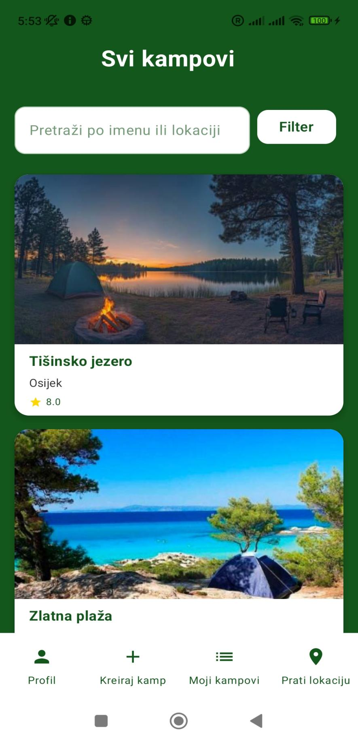

**Slika 2.1. Početni zaslon aplikacije**

Nakon toga, dobije se prikaz za stvaranja novoga kampa, potrebno je popuniti sve nužne podatke za stvaranje novoga kampa, što je prikazano na slikama 2.2., 2.3. i 2.4.

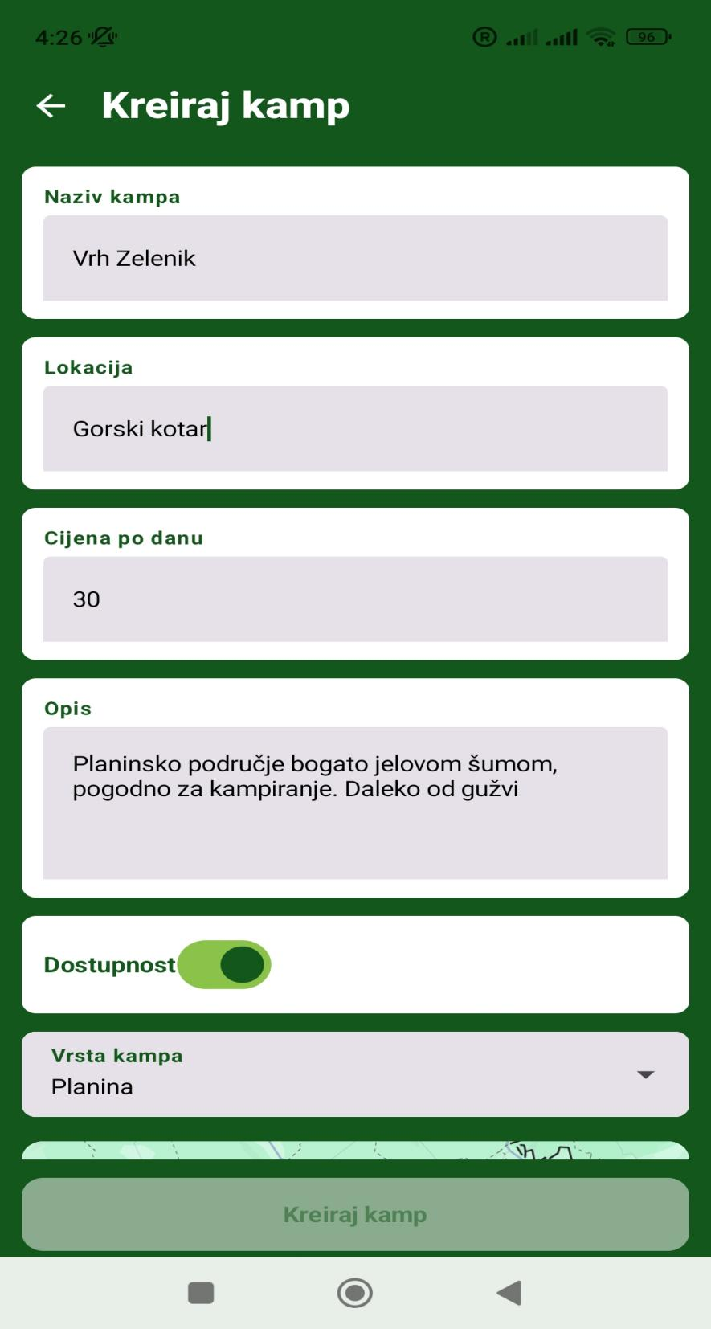

**Slika 2.2. Izgled kategorije Kreiraj kamp s popunjenim podacima**

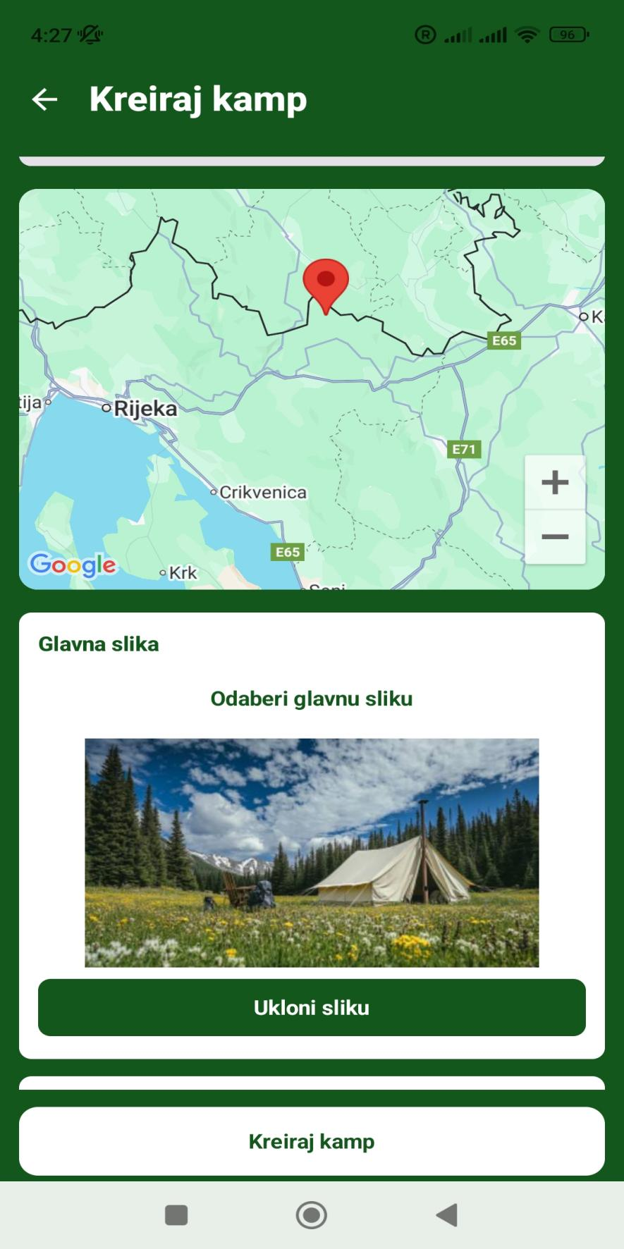

**Slika 2.3. Nastavak izgleda kategorije Kreiraj kamp s popunjenim podacima**

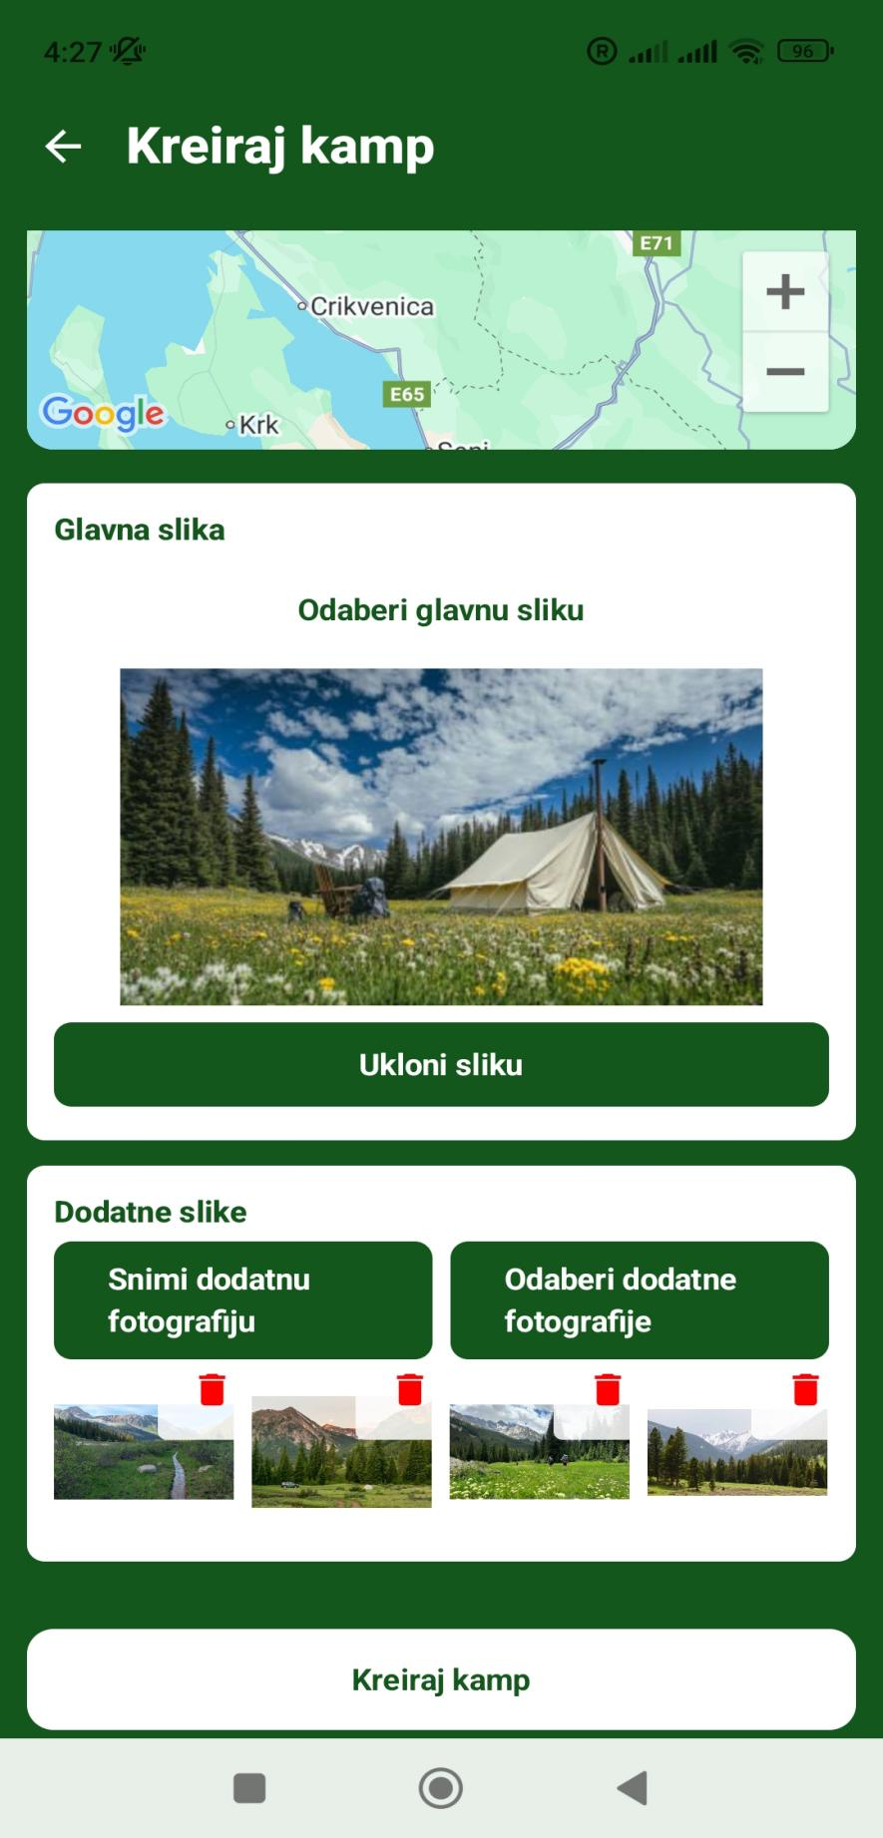

**Slika 2.4. Nastavak izgleda kategorije Kreiraj kamp s popunjenim podacima**

Na Slici 2.5. prikazan je početnog zaslona sa svim kampovima nakon dodavanja vlastitog mjesta.

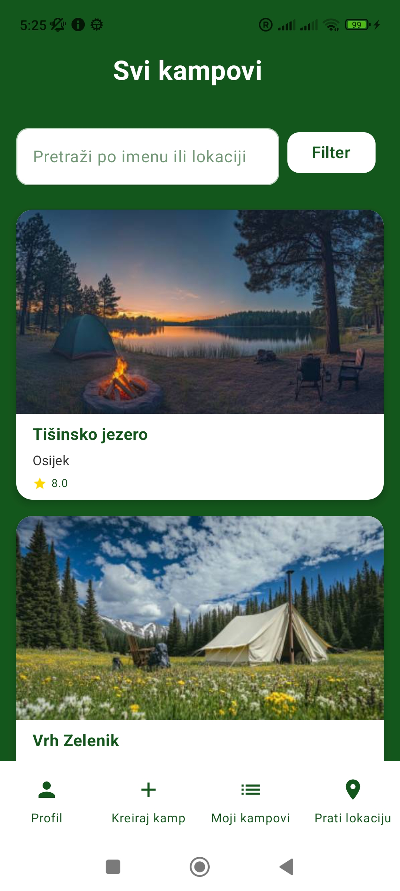

**Slika 2.5. Izgled početnog zaslon nakon dodavanja**

Na slikama 2.6. i 2.7. prikazani su detalji stvorenoga kampa.

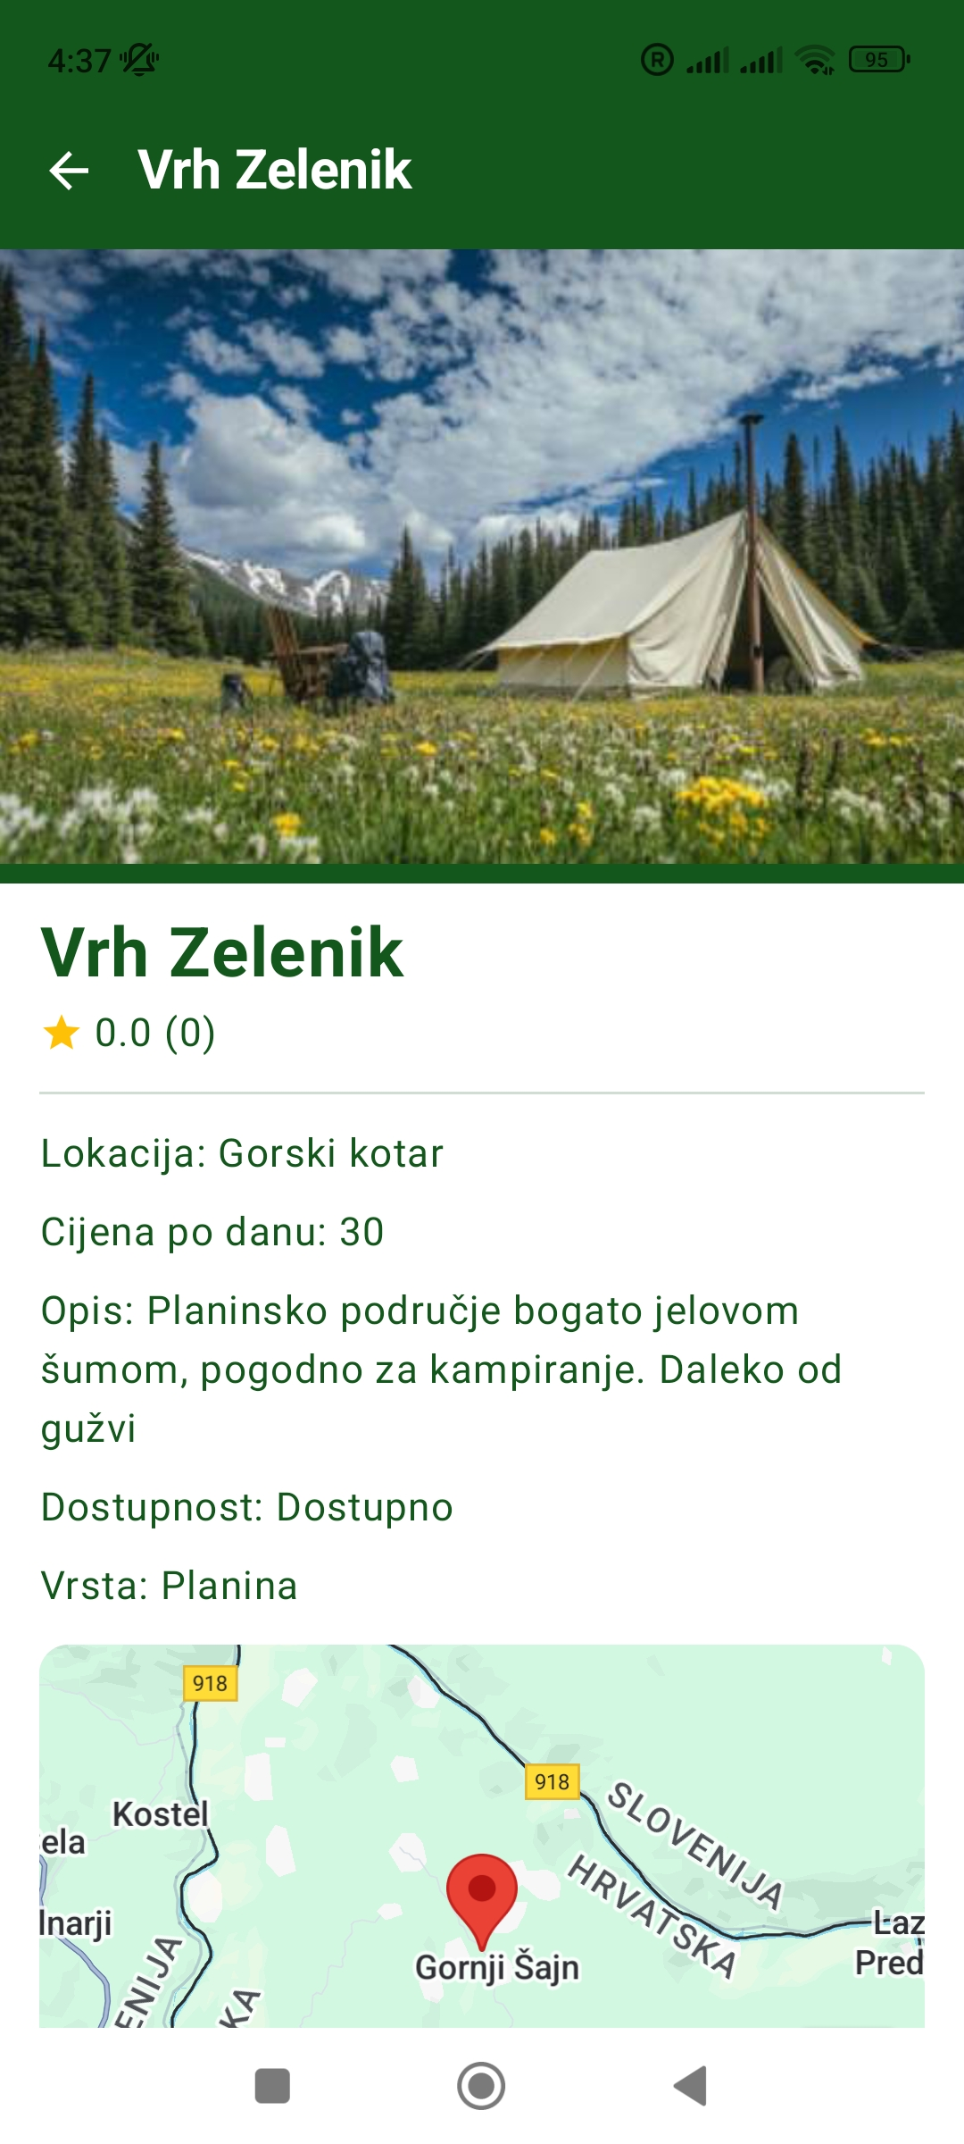

**Slika 2.6. Izgled početnog zaslon nakon dodavanja**

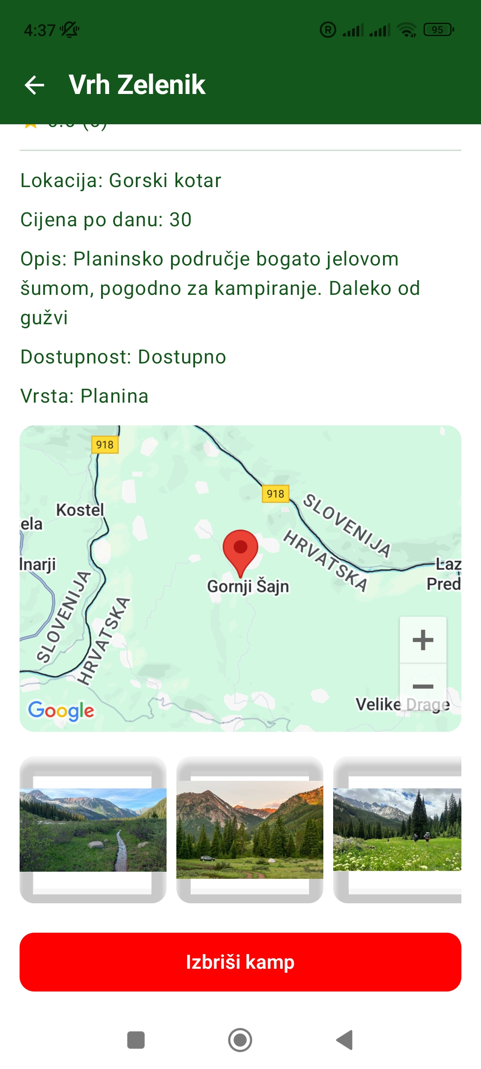

**Slika 2.7. Izgled početnog zaslon nakon dodavanja - 2.dio**

**Tablica 2. Potrebni atributi za dodavanje korisnika**

|  |  |  |
| --- | --- | --- |
| **Atribut** | **Nužan** | **Tip** |
| firstname | DA | String |
| lastname | DA | String |
| email | DA | Strig |

Na slikci 2.8. prikazan je početni zaslon pri ulasku u aplikaciju, a to je prijava, Tu se može otići na registaciju za dodavanje novga korisnika.

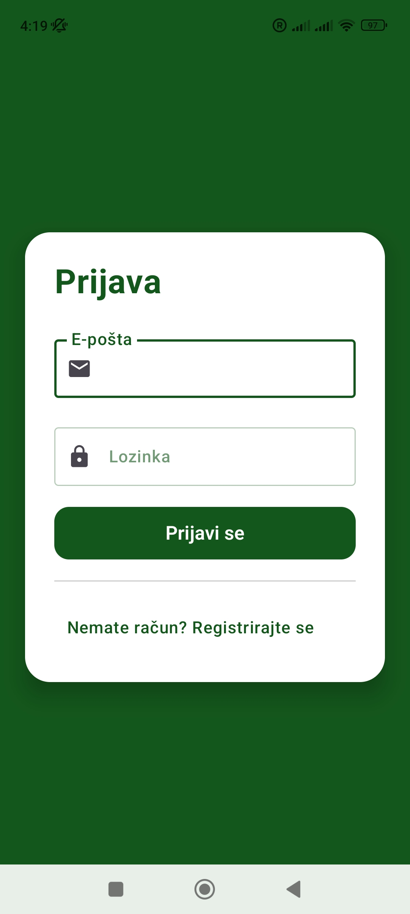

**Slika 2.8. Početni zaslon - Prijava**

Na slici 2.9. Prikazan je popunjena forma za kriranje korisnika. Nakon klika “Registracija” stvara se novi korisnik.

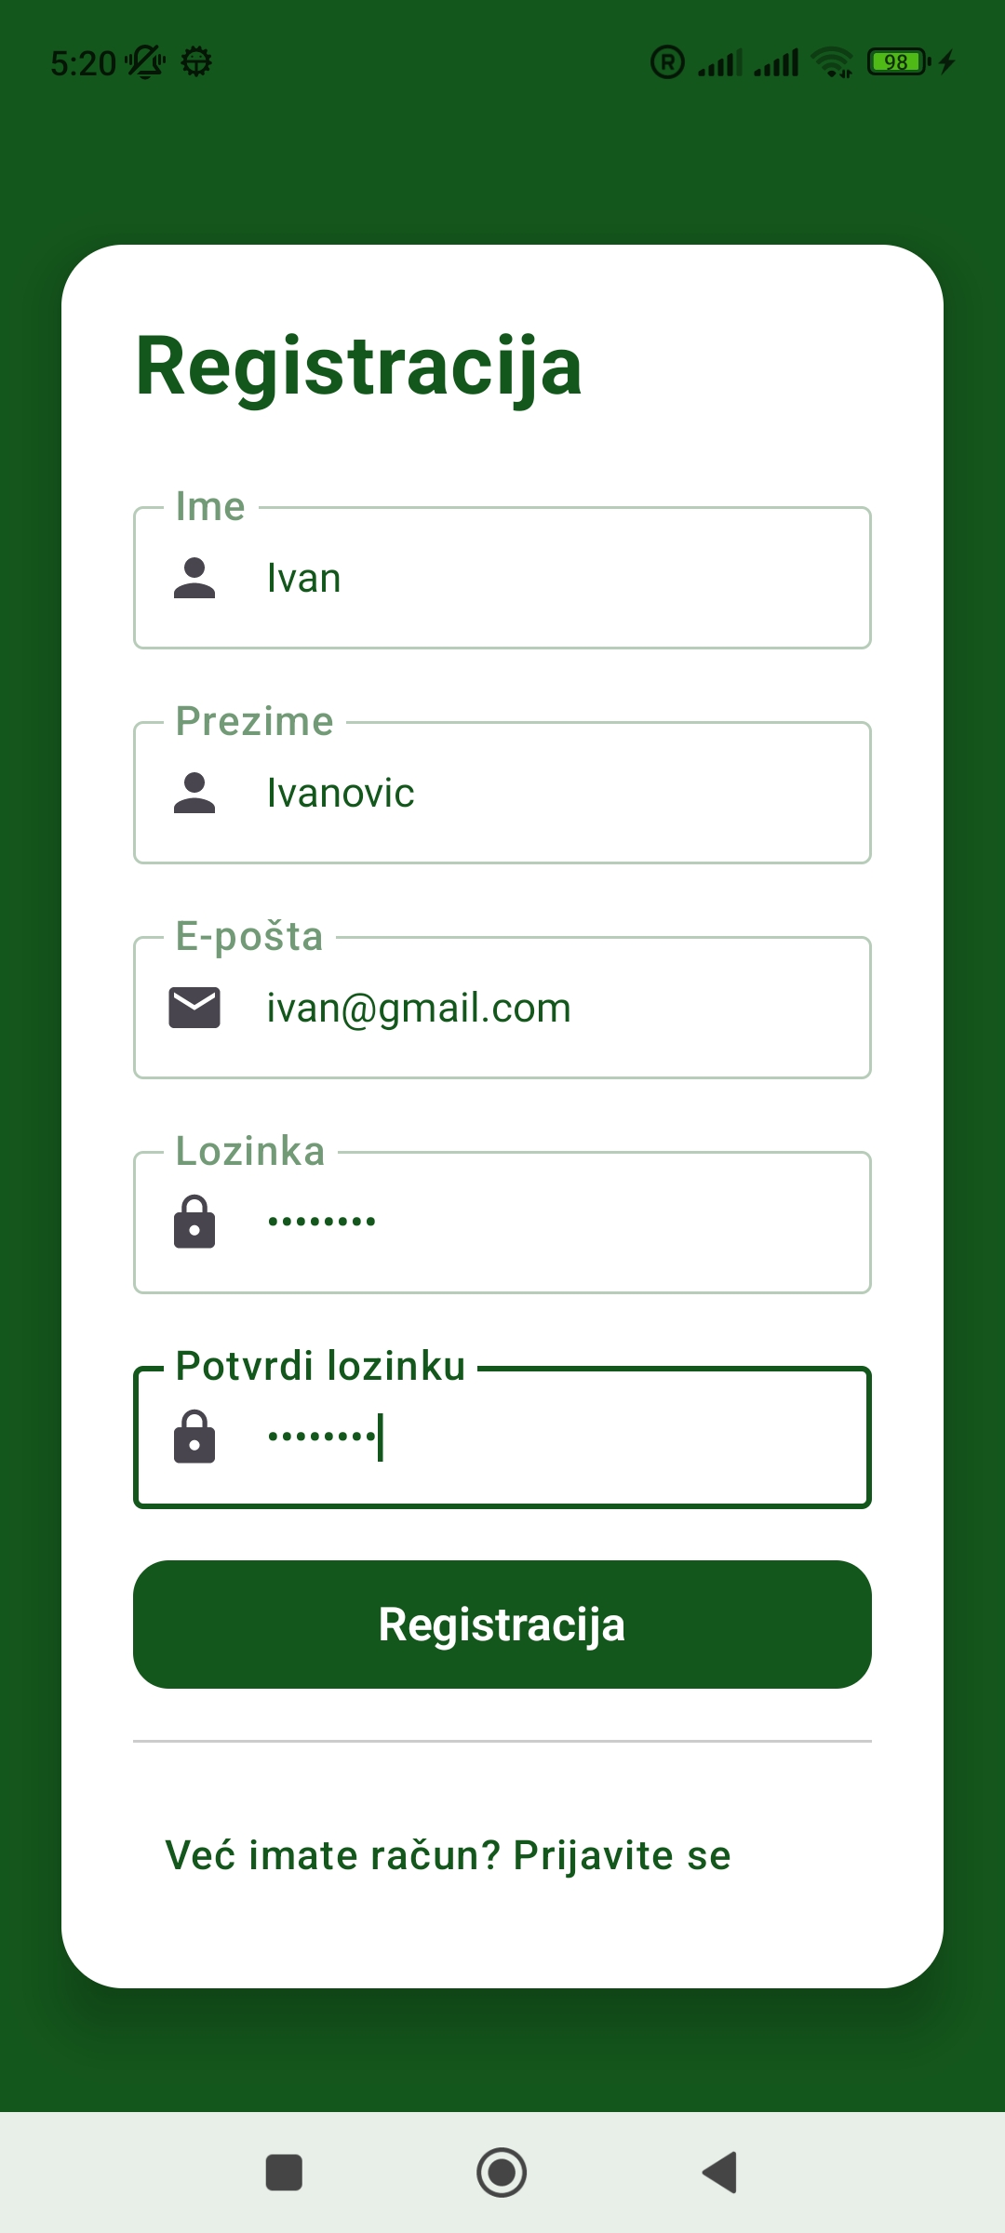

**Slika 2.9. Registracija i kreiranje korisnika**

## Mock-up

Prije početka izrade aplikacije u Android Studio-u potrebno je napraviti mock-up. Mock-up je izrađen koristeći Figma, to je alat koji služi za dizajn mobilnog sučelja. Na slici 2.10. prikazan je mock-up aplikacije.

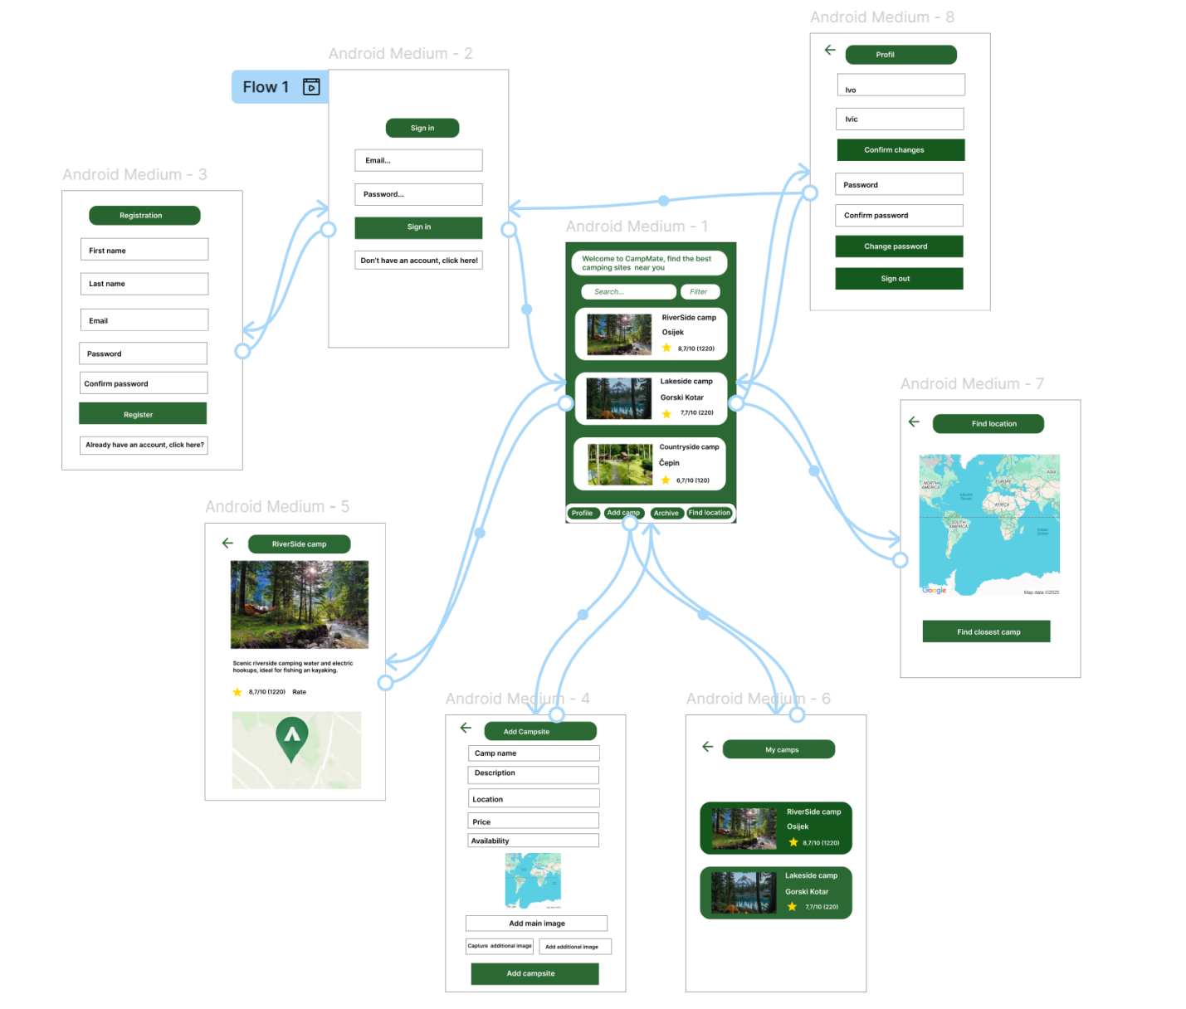

**Slika 2.10. Mock-up aplikacije**

# MODEL PODATAKA

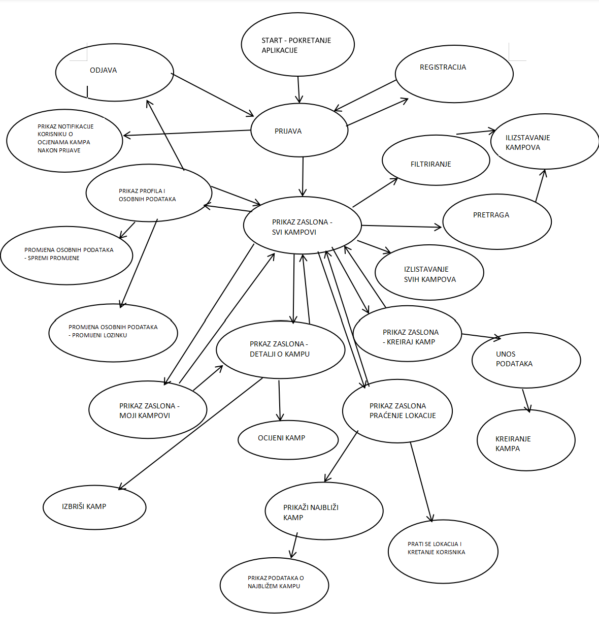

**Slika 3.1. Prikaz dijagrama toka**

Dijagram toka aplikacije CampMate, prikazan na slici 3.1, vodi korisnika od pokretanja aplikacije do korištenja svih njezinih funkcionalnosti.

Aplikacija započinje prikazivanjem zaslona za prijavu čim se pokrene. Na ovom zaslonu korisnik unosi svoju e-poštu i lozinku kako bi pristupio aplikaciji. Ako su podaci ispravni, korisnik se preusmjerava na početnu stranicu nazvanu "Svi kampovi", gdje se prikazuje popis svih dostupnih kampova. Ako korisnik nema račun, može odabrati opciju za registraciju. Tada se otvara zaslon za registraciju. Nakon registracije, korisnik se vraća na zaslon za prijavu kako bi se prijavio.

Na stranici "Svi kampovi" korisnik ima pregled svih kampova u aplikaciji. Ovdje može koristiti tražilicu za pretraživanje, kao i filtre za sužavanje rezultata. Ako pretraga ili filtriranje vrati rezultate, prikazuju se samo kampovi koji odgovaraju kriterijima. Klikom na pojedini kamp, korisnik prelazi na stranicu s detaljima kampa. Ako kamp nije kreirao trenutni korisnik, dostupna je opcija za ocjenjivanje kampa, pri čemu vlasnik kampa dobiva obavijest o novoj ocjeni. Ako je korisnik vlasnik kampa, može odabrati opciju za brisanje kampa.

Na dnu stranice "Svi kampovi" nalazi se navigacijska traka koja omogućuje prelazak na druge dijelove aplikacije: "Profil", "Kreiranje kampa", "Moji kampovi" i "Prati lokaciju". Odabirom opcije "Profil", korisnik prelazi na stranicu gdje može pregledati i urediti svoje osobne podatke. Na istoj stranici korisnik se može odjaviti, čime se vraća na zaslon za prijavu.

Odabirom opcije "Kreiranje kampa" otvara se zaslon za unos podataka o novom kampu. Nakon unosa svih potrebnih podataka, korisnik potvrđuje kreiranje kampa.

Opcija "Moji kampovi" vodi korisnika na popis kampova koje je sam kreirao. Klikom na pojedini kamp, korisnik može vidjeti njegove detalje.

Konačno, odabirom opcije "Prati lokaciju" korisnik može pratiti svoju trenutačnu lokaciju na Google karti. Klikom na gumb "Pronađi najbliži kamp", aplikacija prikazuje podatke o najbližem kampu zajedno s udaljenošću.

Sve funkcionalnosti dostupne putem navigacijske trake omogućuju povratak na stranicu "Svi kampovi", čime se osigurava fluidna navigacija unutar aplikacije. Kada korisnik odluči završiti korištenje aplikacije, može se odjaviti putem profila, čime se vraća na početni zaslon za prijavu.

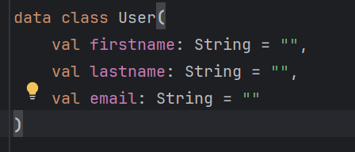

**Slika 3.2. Klasa User**

Aplikacija uključuje klasu User, slika 3.3., koja pohranjuje osnovne podatke o korisniku, uključujući ime, prezime i e-poštu. Ova klasa podržava funkcionalnosti povezane s korisničkim profilom, poput prijave, registracije i uređivanja osobnih podataka.

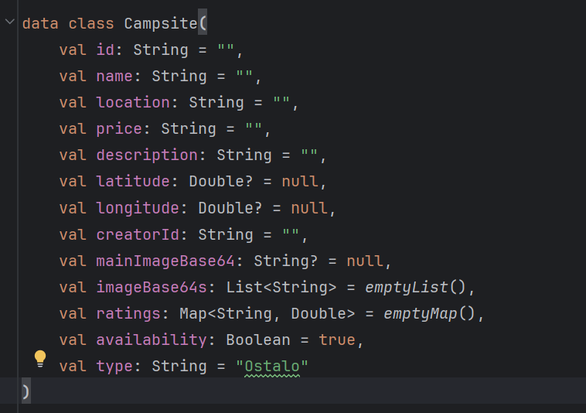

**Slika 3.3. Klasa Campsite**

Klasa Campsite, prikazana na slici 3.3., koja predstavlja kamp i sadrži ključne informacije poput identifikatora, naziva, lokacije, cijene, opisa, geografske širine i dužine, identifikatora kreatora, glavne slike i dodatnih slika u Base64 formatu, ocjena korisnika u obliku mape ključ-vrijednost, dostupnosti te vrste kampa s početnom vrijednošću "Ostalo". Ova klasa omogućuje pohranu svih potrebnih podataka za prikaz i upravljanje kampovima unutar aplikacije.

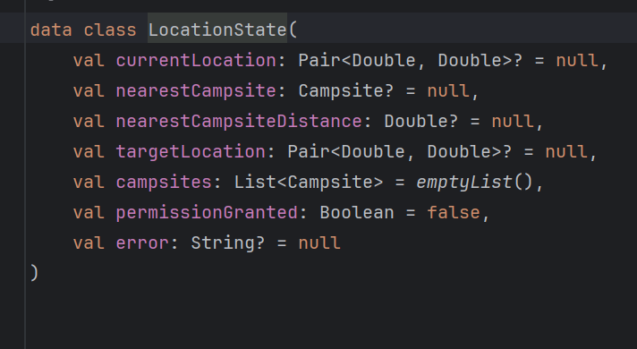

**Slika 3.4. Klasa LocationState**

Klasa LocationState, prikazan na slici 3.4., upravlja podacima vezanima uz lokaciju, uključujući trenutačnu lokaciju korisnika, najbliži kamp s pripadajućom udaljenosti, ciljanu lokaciju, popis svih kampova, status dopuštenja za pristup lokaciji te eventualne poruke o greškama. Ova klasa omogućuje praćenje korisnikove lokacije i pronalaženje najbližeg kampa putem Google karata.

Podaci se u aplikaciji pohranjuju putem Firebase Firestorea, koji osigurava skalabilno i pouzdano spremanje informacija o kampovima i korisnicima u oblaku. Firestore omogućuje brzo dohvaćanje i ažuriranje podataka, što je ključno za funkcionalnosti poput pretraživanja kampova, filtriranja i ocjenjivanja. Za potrebe notifikacija koristi se lokalni sustav obavijesti na uređaju, dok se podaci o notifikacijama također pohranjuju u Firestore-u kako bi se osigurala sinkronizacija između uređaja i korisnika.

# TEHNIČKE ZNAČAJKE

## Korištene tehnologije

Aplikacija je razvijena u razvojnom okruženju Android Studio. Aplikacija je implementirana u programskom jeziku Kotlin. Instalacija aplikacije vrši se putem .apk datoteke, koja omogućuje distribuciju i pokretanje na Android uređajima.

Za upravljanje podacima, aplikacija koristi Cloud Firestore. Firestore omogućuje skalabilno spremanje i sinkronizaciju podataka o kampovima, korisnicima i notifikacijama, osiguravajući brzo dohvaćanje i ažuriranje podataka u stvarnom vremenu. Osim toga, Firebase Authentication integriran je za sigurnu prijavu i registraciju korisnika putem e-pošte i lozinke, pružajući pouzdanu autentifikaciju.

MVVM (Model-View-ViewModel) arhitektura primijenjena je za strukturiranje koda, čime se postiže razdvajanje logike prikaza od poslovne logike i podataka. Ova arhitektura, podržana Jetpack bibliotekama poput ViewModel i StateFlow, omogućuje reaktivno upravljanje stanjem aplikacije i olakšava testiranje i održavanje koda. ViewModel komponente upravljaju podacima i logikom, dok Compose UI osigurava dinamičan i responzivan korisnički prikaz.

Za prikaz lokacija i navigaciju, aplikacija koristi Google Maps API, koji omogućuje integraciju interaktivnih karata unutar aplikacije. Kako bi se karte prikazale, generiran je API ključ koji je unesen u AndroidManifest.xml datoteku. GPS funkcionalnost uređaja korištena je za praćenje trenutačne lokacije korisnika, što omogućuje prikaz lokacije na karti i pronalaženje najbližeg kampa.

Aplikacija koristi lokalizaciju, trenutno hrvatski i engleski. Notifikacije su implementirane kako bi korisnici bili obaviješteni o primanja ocjene za vlastiti kamp.

Kamera i galerija uređaja integrirane su za funkcionalnost dodavanja slika prilikom kreiranja kampa. Korisnik može snimiti fotografiju kampova putem kamere ili odabrati slike iz galerije, koje se zatim pretvaraju u Base64 format i pohranjuju u Firestoreu zajedno s ostalim podacima o kampu. Ove funkcionalnosti zahtijevaju odgovarajuće dopuštenja, kojima se upravlja putem Android sustava za upravljanje dozvolama.

# UPUTE ZA KORIŠTENJE

Pri ulasku u aplikaciju, početni zaslon je prijava; korisnik mora biti prijavljen kako bi mogao koristiti aplikaciju, zalon za prijavu je prikazan na slici 5.1.



**Slika 5.1. Prikaz zaslona za prijavu**

Ako korisnik nema račun, sa zaslona za prijavu mora se ići registrirati. Zaslon za registraciju je prikazan na slici 5.2.



**Slika 5.2. Prikaz zaslona za registraciju s popunjenim podacima**

Nakon uspješne registracije korsinik se preusmjerava na zaslon sa svim kampovima, koji je priakzan na slici 5.3.Na tome zaslonu korisnik može pretraživati, filtrirati sve kampove, te dolje ima svu potrebnu navigaciju.



**Slika 5.3. Prikaz zaslona sa svim kampovima**

Na slikama 5.4 i 5.5. prikazani su slučajevi korištenja pretrage i filtra.

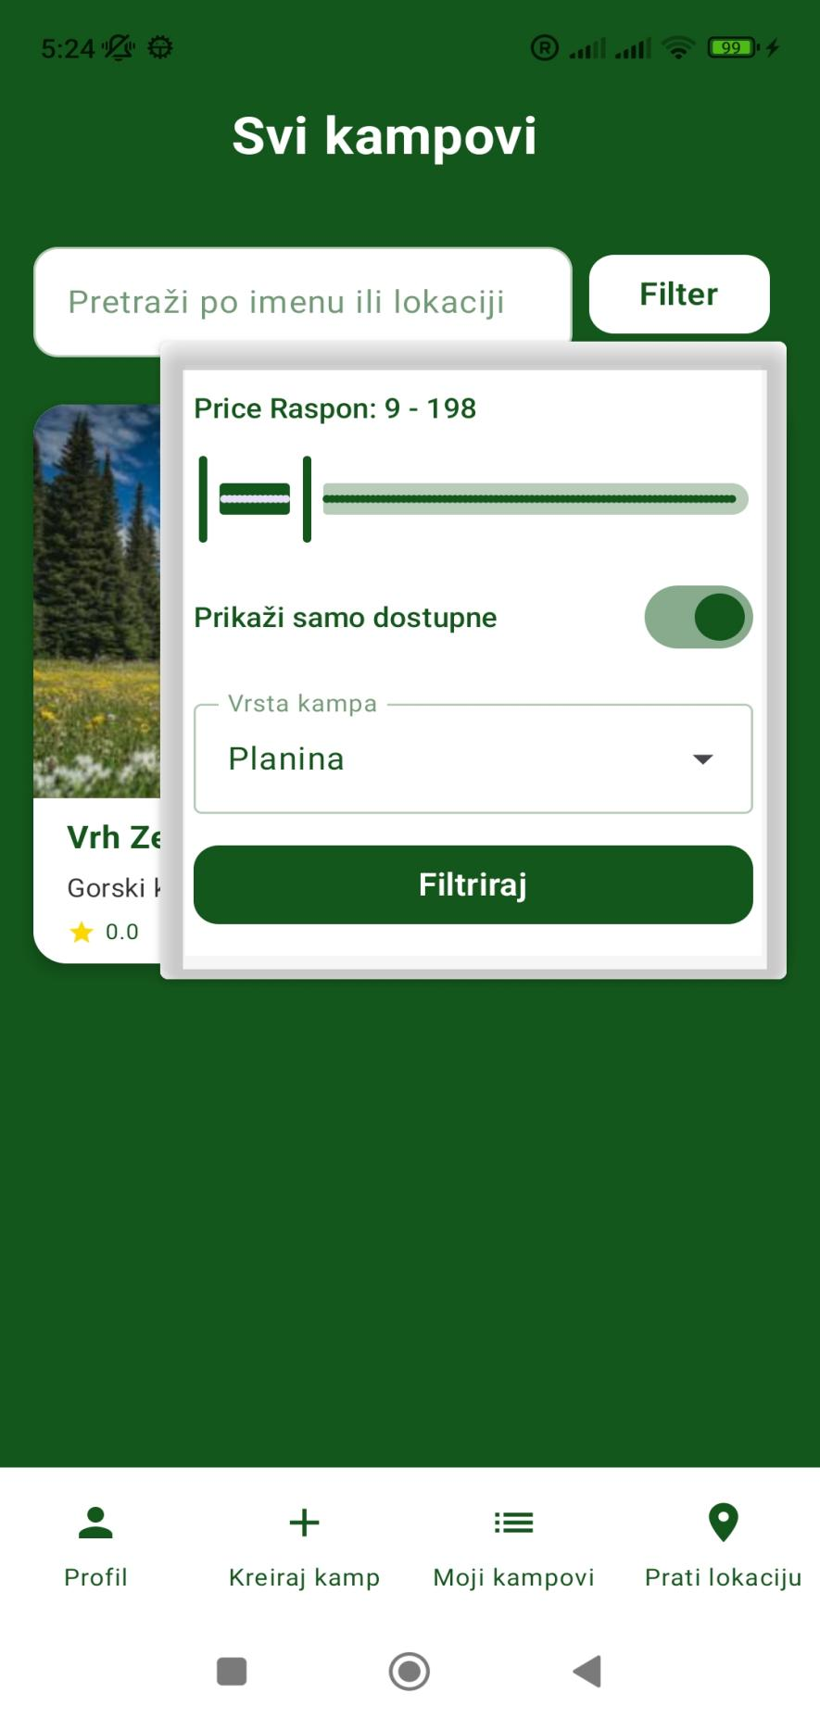

**Slika 5.4. Prikaz filtra**

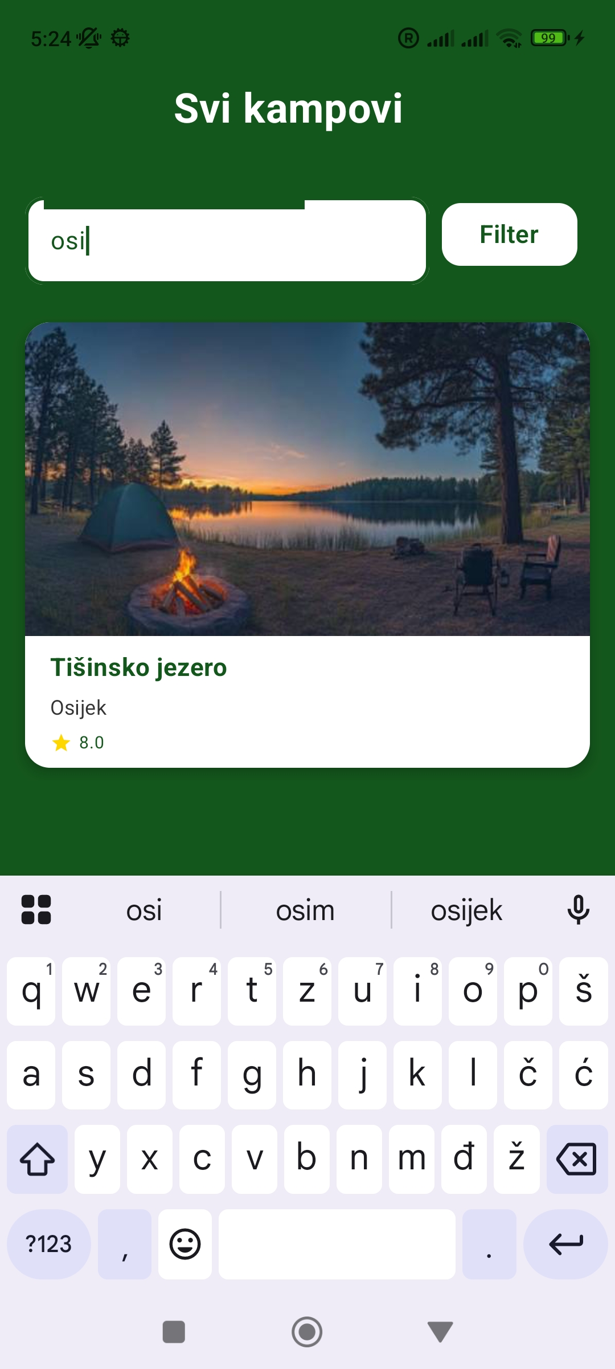

**Slika 5.5. Prikaz pretrage**

Na slici 5.6. prkazani su detalji nekoga kampa klikom na karticu od istoga sa stranice “Svi kampovi”.



**Slika 5.6. Detalji kampa**

Klikom na profil u donjoj navigacijskoj traci, odlazimo na profil, prikazan na slici 5.7. gdje možemo vidjeti svoje osobne podatke, promijenitiih te se odjaviti s aplikacije.

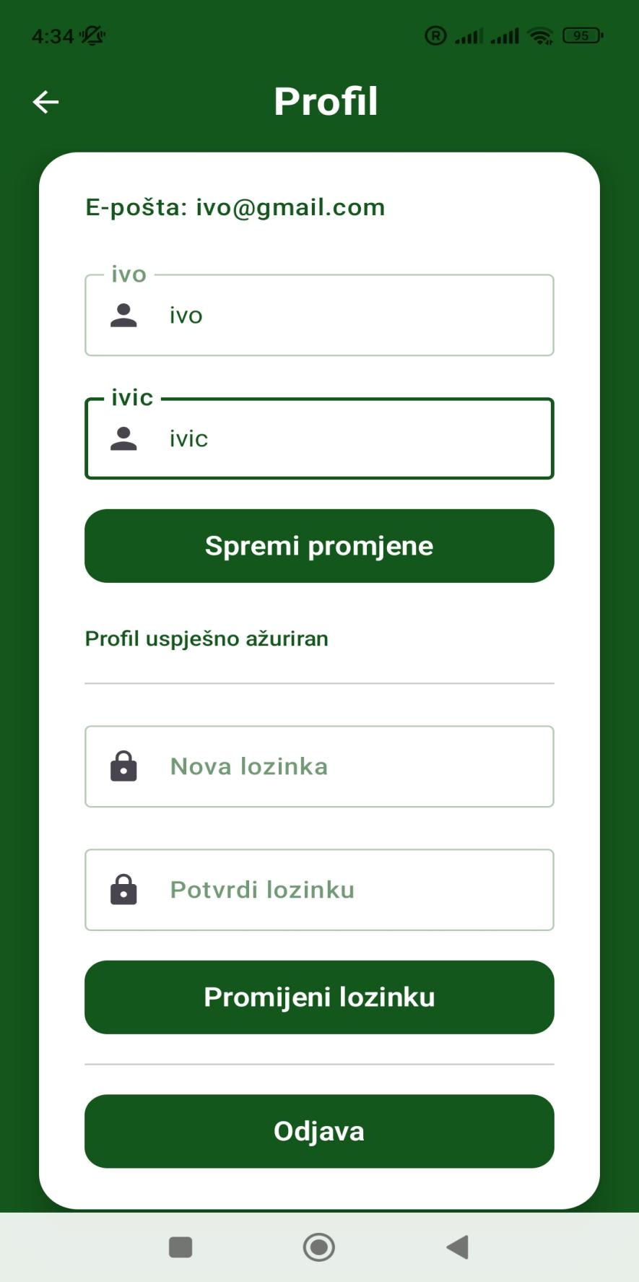

**Slika 5.7. Prikaz profila**

Povrtakom na stranicu sa svima kampovima, odlazimo na stranicu gdje možemo kreirati novi kamp, prikazano na slikama 5.8. i 5.9., ispunjavanjem svih polja osim dodatnih slika.

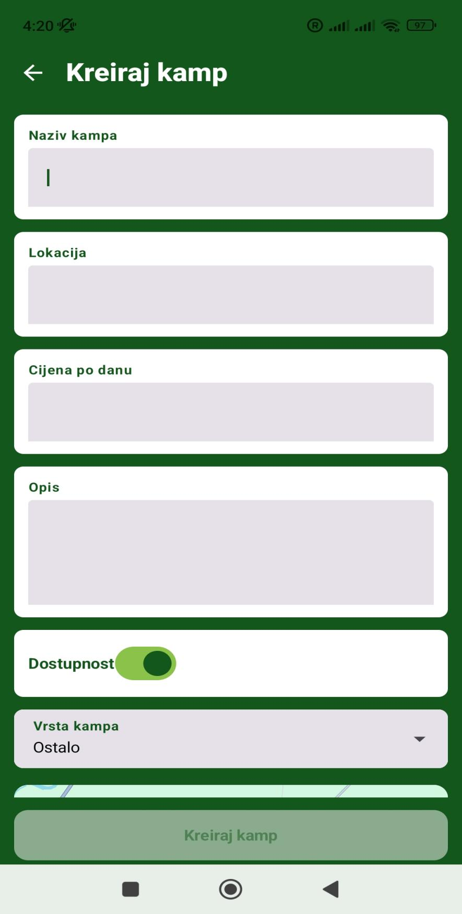

**Slika 5.8. Kreiranje kampa - 1.dio**

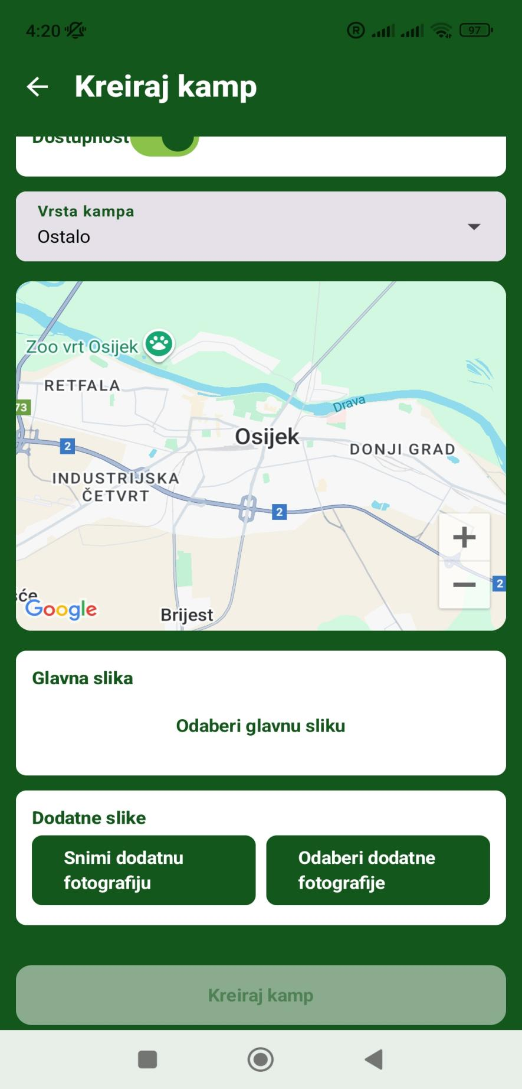

**Slika 5.9. Kreiranje kampa - 2. dio**

Klikom na Moji kampovi sa donje navigacije na početnoj stranici odlazimo na Popis svih kampova koje taj korisnik napravio, slika 5.10.

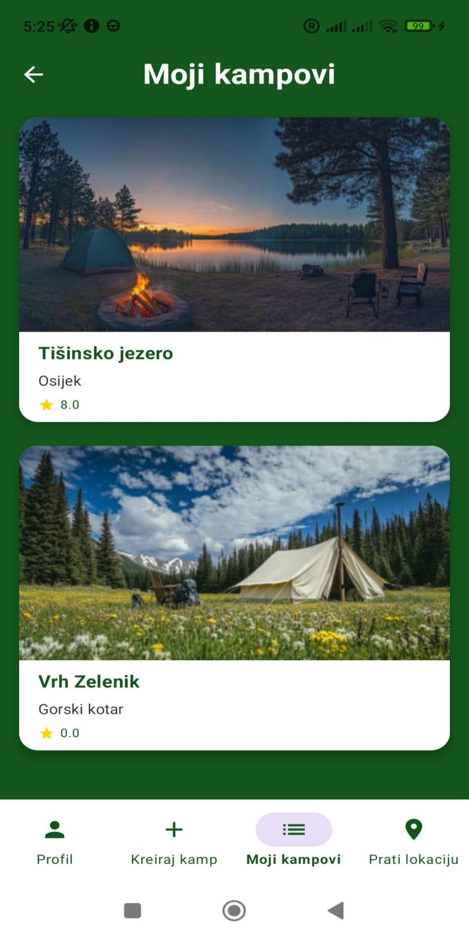

**Slika 5.10. Arhiva korisnikovih kampova**

Korisnik ima mogućnost brisanja svojih kampova, prikazano na slici 5.11.



**Slika 5.11. Brisanje kampa**

U koanačnici, na donjoj navigacijskoj traci, klikom na gumb “Prati lokaciju” korisnik može vidjeti lokaciju svih kampova, svoju trenutnu lokaciju te pronaći udaljenost do najbližega kampa, kao što je prikazano na slikama 5.12., 5.13. i 5.14. Izlaskom iz ove stranice, korisnik se vraća na stranicu sa svim kampovima gdje može otići do stranice profila i odjaviti se s aplikacije.

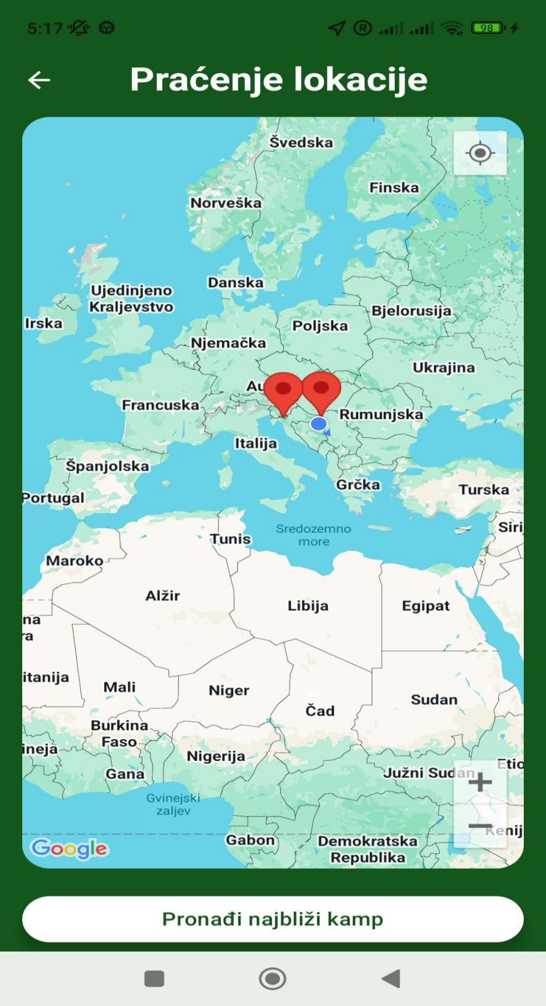

**Slika 5.12. Prikaz karte sa označenim kampovima i korisnikovom lokacijom**

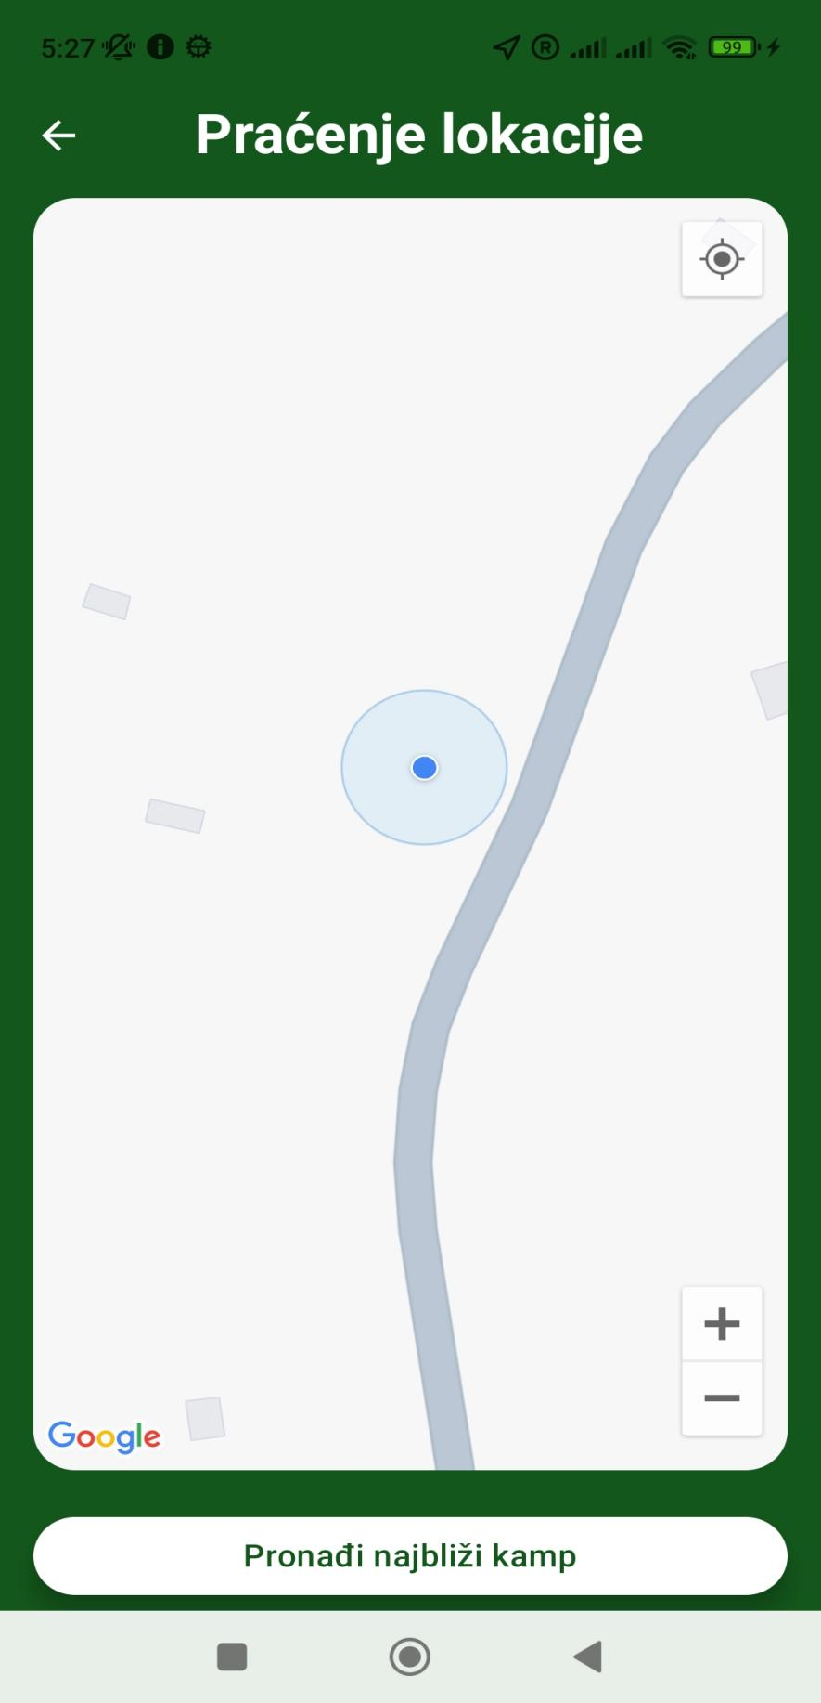

**Slika 5.13. Prikaz praćenja korisnika**

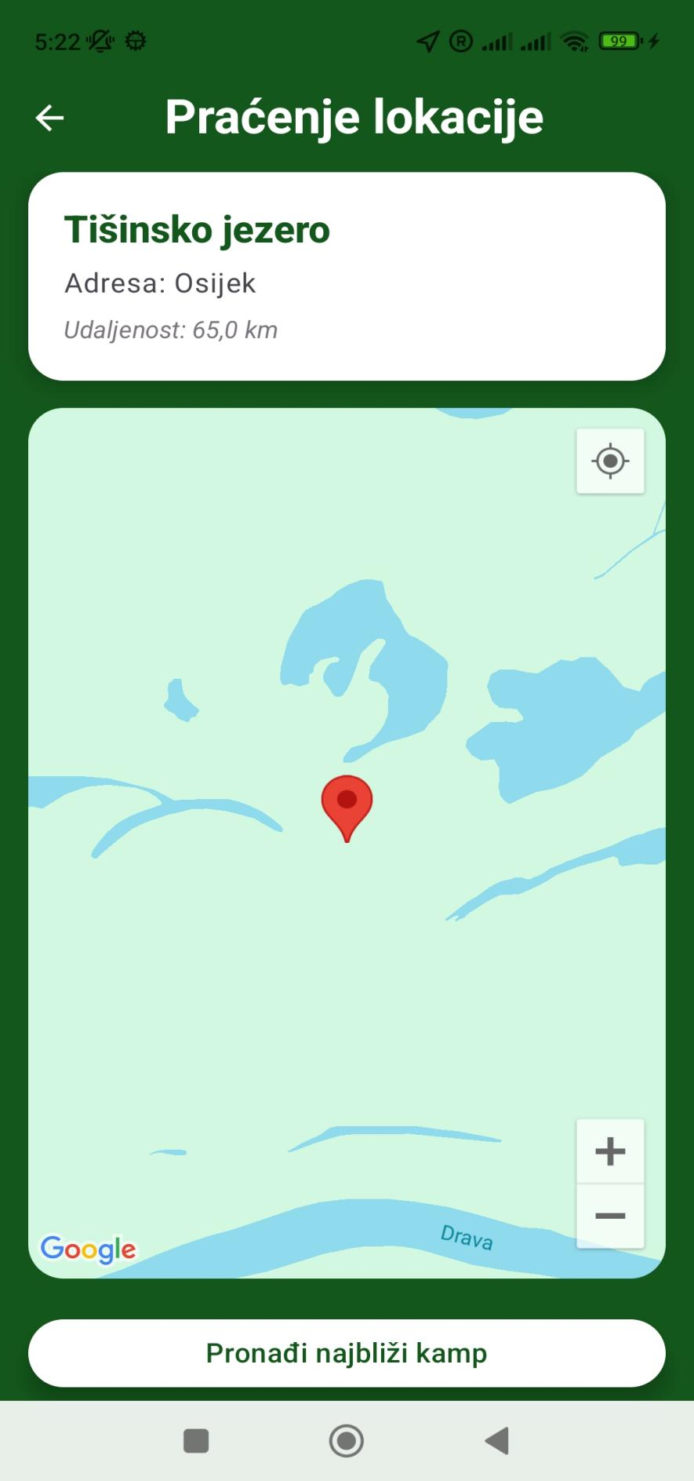

**Slika 5.14. Pronalazak najbližega kampa klikom na gumb**

# LITERATURA

1. Predlošci za laboratorijeske vježbe iz kolegija „Razvoj mobilnih aplikacija“